Lab 03 – Build, tag, push, pull, run end-to-end
Luis Jesús Ferrufino Burgos
Imagen publicada: https://hub.docker.com/r/jesusferru/docker-hello-world?tag=1.0.0
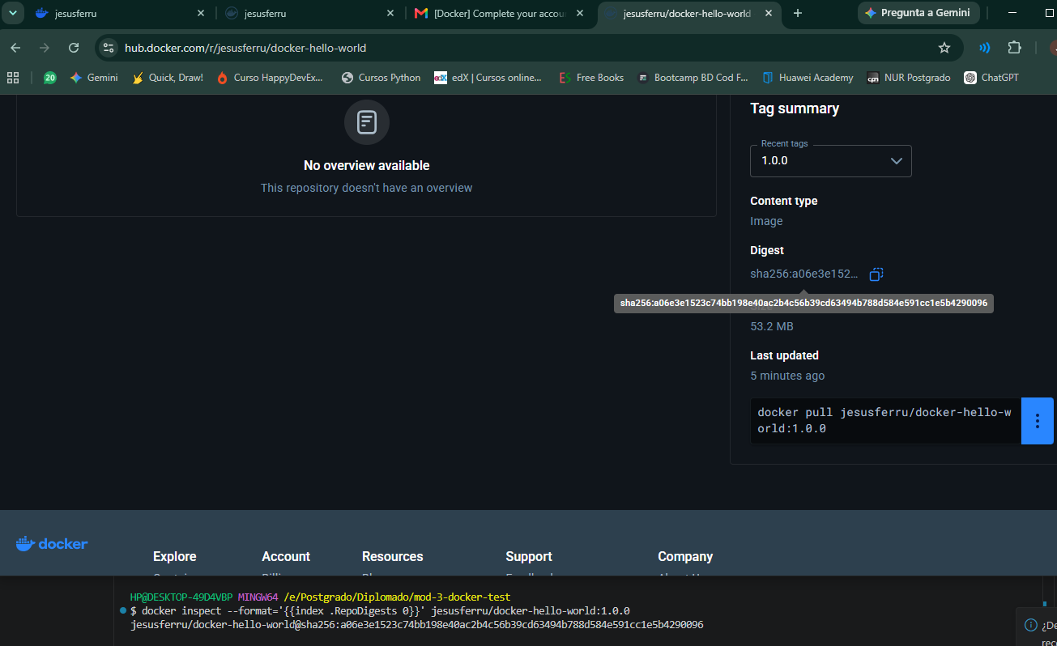
Prueba: Mismo digest

Docker buildx imagetools inspect jesusferru/docker-hello-world:1.0.0 en el hub
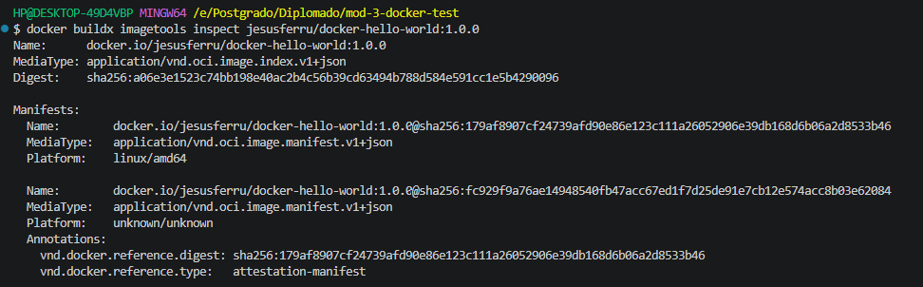
Docker inspect local

